Регистрация осуществляется с любого компьютера сети УрГУПС
С главной страницы сайта зайти в раздел Издательско-библиотечный комплекс, далее раздел – Электронная библиотека. Нажать баннер со ссылкой на ЭБС Znanium.
Нажать кнопку «Регистрация»
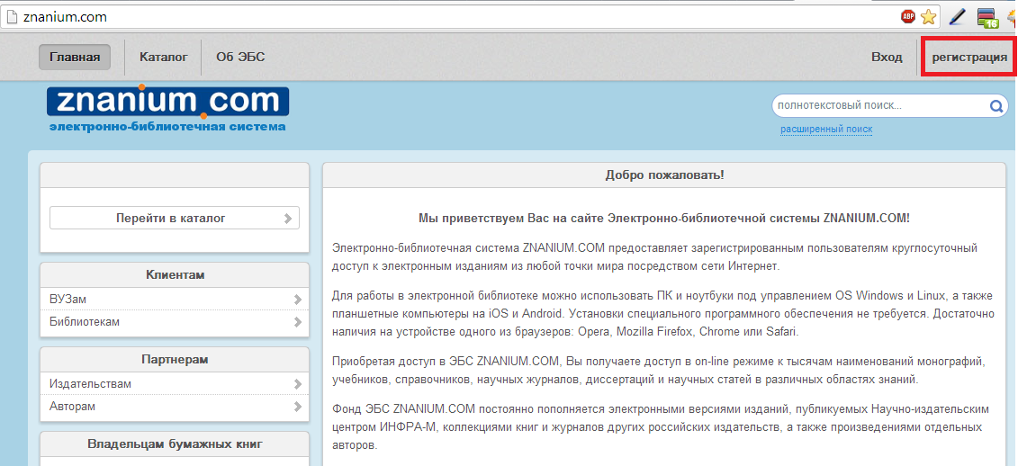
Заполнить все поля
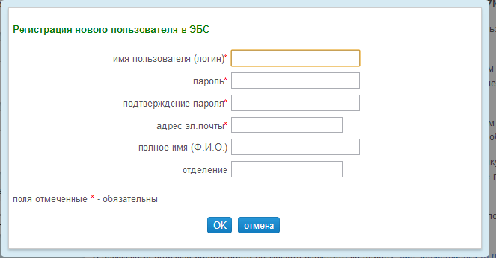
Нажать кнопку «ОК»

Для авторизации в ЭБС с любого компьютера, подключенного к сети Интернет
- Заполнить следующие поля:
  - Номер абонента – 9435 (единый для всех)
  - Имя пользователя и пароль – которые вы указывали при регистрации
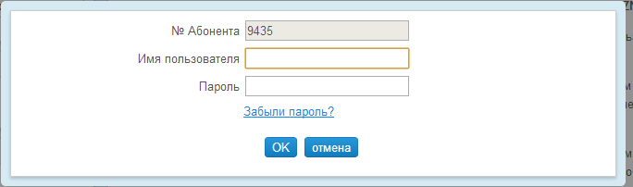
- Нажать кнопку «ОК».

